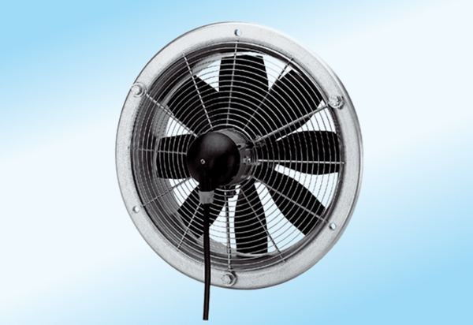Axiální nástěnný ventilátor DZS 25/4 A-ExObsah dodávky: 1 kusSortiment: C
Typové číslo: 0094.0103Výrobce: MAICO

